红色表示简答题
嵌入式系统的概念简答题
- 国外定义：嵌入式系统是控制监视辅助机器设备车间运行的装置
- 行业内：以应用为中心，以计算机技术为基础，软硬件可裁剪，适合应用系统对功能可靠性，成本，体积，功耗严格要求的专用计算机系统，用于对其他设备的控制，监视或者管理等
- 泛在的嵌入式系统：除通用PC机和服务器之外的一切计算机系统都可以叫嵌入式系统

图灵测试
1950图灵发表了题为《机器能思考吗？》的论文，为人工智能的建立奠定了基础，提出“图灵测试”如果一台机器能够与人类通过文本对话，且人类测试者无法分辨其是人还是机器，那么这台机器就可以被认为具有人类水平的智能

物联网是什么
是互联网与嵌入式系统高度如何发展的产物，是互联网在应用上的扩展，是嵌入式技术在网络互联的延伸与应用

MCU(Micro Centrol Unit)嵌入式微控制器
把cpu，ram，io，中断系统，定时器各种功能集成到一个芯片上的微型计算机系统

MPU（Micro Processor Unit）嵌入式微处理器
是通用计算机中的CPU演变的，增强版的CPU，不带外部器件

ARM是什么
- 是一家公司，在全球半导体领先，业务是设计16位和32位嵌入式处理器
- 是一种技术，是Advanced RISC Machines 32位RISC处理器体系结构
- 是一种微处理器芯片产品的统称，是采用ARM技术开发的RISC处理器的统称

MCU与MPU区别
MCU | MPU
体积小，功耗低，价格低 | 处理能力强，可扩展内存，主频，功耗，体积更大
适用于功能单一，耗电低，价格敏感，便携，人机简单的产品应用 | 带有操作系统，功能更强，人机界面美观人性化
微波炉，手环，电瓶车 | 应用多样，如多媒体

DSP是什么
- 数字信号处理，是用于数值计算的方式对信号进行处理的理论与技术
- 数字信号处理器，是专用于数字信号处理领域的微处理器芯片

FPGA（Field-Programmable Gate Array）
现场可编程门阵列
灵活性：可以现场配置器件功能，不受硬件制约
高性能：FPGA使用硬件处理数据，采用并发和流水技术，多个模块可同时并行运行

MCu开发与ARM-Linux开发区别
MCU开发 | ARM-Linux开发
偏向硬件，需要知道电子技术，微机原理等知识，在嵌入式开发领域一般称为硬件开发工程师 | 偏向软件，需要具备数据结构，操作系统，计算机网络等专业知识，常被称为软件开发工程师
体系结构与接口，指令系统，汇编语言，GPIO，定时器，AD，I2C，SPI，Flash，LCD，SD，RTOS，等嵌入式系统 | 设计Linux内核与移植，Bootloader，Linux文件与IO，Linux多线程编程

冯诺依曼结构
- 指令地址和数据地址指向同一个存储器的不同物理位置，统一编址，宽度相同
- 不能同时取指令和数据
- 运算器，控制器，存储器，输入设备，输出设备

哈弗结构
- 指令存储器和数据存储器独立编址，独立访问
- 可以使用两条独立总线进行信息交换
- 数据和指令可以同时存取，容易实现指令流水

大小端模式
- 小端：数据低字节放在内存低地址
- 大端：数据低字节放在内存高地址
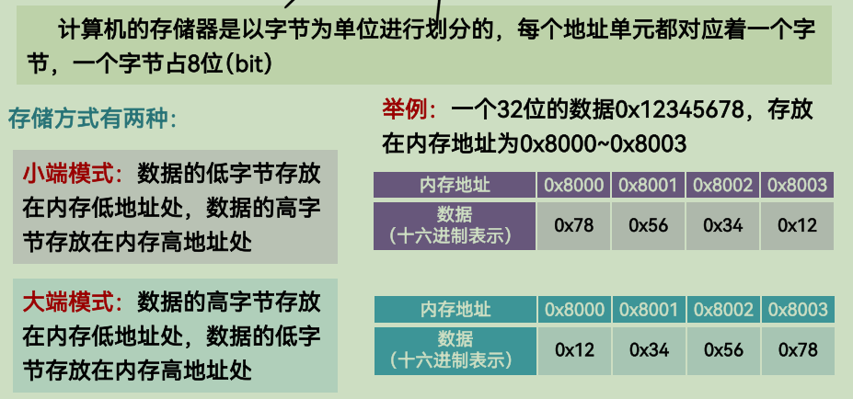

CISC（Complex Instruction Set Computer）复杂指令集计算机
- 指令系统丰富，字长不固定，格式较多
- 减少代码尺寸，增加硬件执行周期数
- 寻址方法多，大部分指令需要多个时钟周期完成
- 有丰富电路，功能强，体积大，功耗大
- 用于桌面，高性能计算机

RISC（Reduced Instruction Set Computer）精简指令集计算机
- 指令长度固定，单周期指令
- 使用流水线减少运行周期
- 硬件简单，芯片成本低
- 处理器简单，体积小，功耗小
- 用于嵌入式，移动设备

流水线技术
每条指令分解为多步，并入各步操作重叠，从而实现几条指令并行处理的技术，称为流水线技术

流水线技术指标
- 吞吐率：
- 加速比：
- 效率：

ARM体系结构
Cortex系列处理器：
- Cortex-A：应用程序型，虚拟内存系统架构，适用于高端消费电子领域
- Cortex-R：实时型，适用于高性能实时型的应用
- Cortex-M：微控制器型：适用于低功耗，高性能，成本敏感的产品，主要面向嵌入式及工业控制领域

Cortex-M3内核
- 基于ARMv7-M体系结构设计的32位处理器内核
- 数据宽度，寄存器位数，存储器位数32位
- 采用哈佛结构的三级流水线内核
- 有独立数据总线与指令总线
- 数据总线和指令总线共享存储器空间，总寻址空间为4GB

不同半导体公司生产的不同系列的芯片
- 相同之处：基于ARM Cortex-M3内核的32位微控制器，都具有Cortex-M3的基本架构，比如NVIC，JTAG/SWD调试接口
- 不同之处：SRAM，Flash大小，外设不同，IO，时钟不同

寄存器
- CPU内部寄存器
- 外设I/O接口的寄存器

存储器地址映射
Cortex-M3 采用存储器与I/O设备统一编址的方式，设置了部分存储器地址用于外设访问，可以直接通过存储器地址访问外设

NVIC（Nest Vectored Interrupt Control）嵌套中断向量控制器
作用：统一管理和配置中断，通过优先级来控制中断的嵌套和调度，优先级数字越小越高
特性：1.可嵌套中断，优先级高的可以打断优先级低的
2.向量中断之处，缩短中断延迟事件
- 动态优先级调整支持，软件可以在运行期间更改中断优先级
- 引入新特长新技术，中断延迟降低
- 中断可屏蔽

异常
打断程序正常运行的事件都是异常

中断
指来自片上外设或者外扩外设的中断请求事件，Cortex-M3支持256种异常和中断，1-15是系统异常，大于15全是外部中断共240个

STM32系统结构
STM32F10x是ST公司基于M3开发的32位RISC控制器，最高工作频率是72MHz

STM32F103系列MCU具有60个中断
抢占优先级
优先级高端抢占优先级低的
响应优先级
抢占优先级相同时，响应优先级高的先来

RCC（Reset and Clock Control）复位与时钟控制系统
STM32的时钟系统由RCC产生，用来控制系统与各种外设所需的时钟频率，以确定外设的工作速度

STM32微处理器开发模式
- 寄存器开发
- 标准外设库开发
- HAL库开发方式

CMSIS标准（Cortex Microcontroller Software Interface Standard）Cortex微控制器软件接口标准
为了解决Cortex内核的微处理器在软件上的兼容问题，意在将所有软件接口标准化

宿主机
常指PC，在宿主机上安装软件开发工具，进行代码编程，编译和链接，最后生成目标机所需的可执行文件

目标机
嵌入式系统运行的载体，如开发板

STM32标准外设库文件结构
- 内核启动文件
- 中断响应文件
- 硬件地址映射文件
- 标准外设库函数
- 用户程序

晶振
- 有源晶振（振荡器）：包含完整晶体管和阻容，有完整谐振振荡器，只需要供电就行，有VCC，GND，晶振输出和一个悬空引脚
- 无源晶振（晶体）：只有两个引脚的无极性原价，需要借助外部电路起振。精度差，便宜

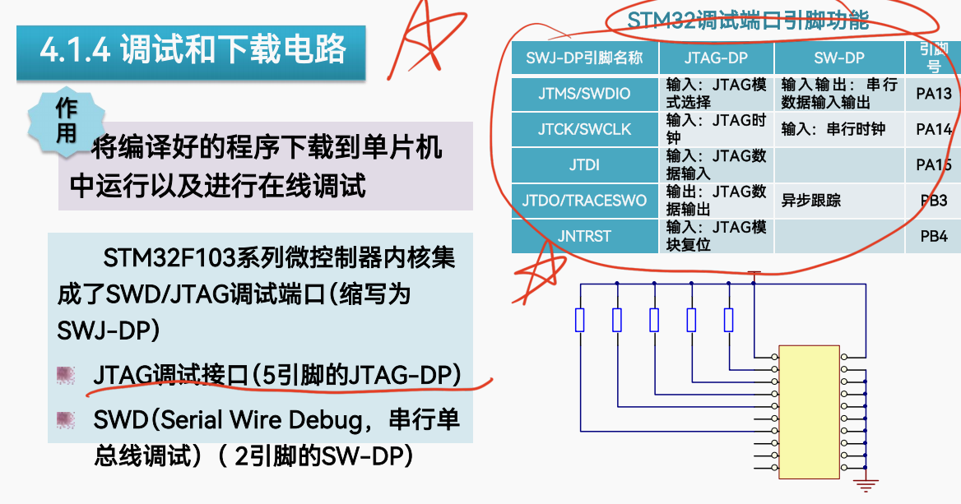

Cortex-M3有三种启动方式
- BOOT0=0 启动模式对应存储介质位用户闪存Flash
- BOOT0=1，BOOT1=0，启动模式对应系统闪存Flash
- BOOT0=1，BOOT1=1，启动模式对应内置SRAM

嵌入式系统软件结构框图
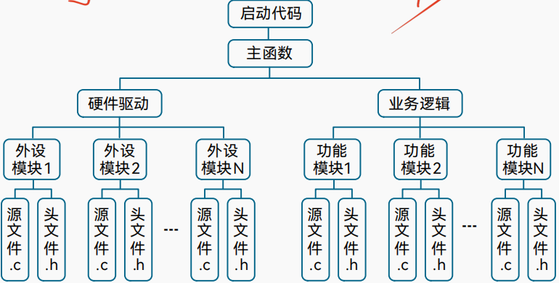

STM32F103ZET6一共有144个引脚，分为电源引脚，晶振引脚，复位引脚，BOOT引脚，程序下载引脚，GPIO引脚，共有7组GPIO，PA0-PA15.。。。PG0-PG15

GPIO工作模式
4种输出：1.推挽输出2。开漏输出3.复用推挽输出4.复用开漏输出
4种输入：1.上拉输入2.下拉输入3.模拟输入4.浮空输入

使用推挽输入对目的
增大输出电流，增加输出引脚的驱动能力，提高电路的负载能力和提高开关的速度

什么是复用功能输出模式（AF）
一个引脚可以作为多个外设引脚使用，称为复用IO端口AFIO，但是一个引脚某个时刻只能使用复用功能中的一个

为什么使用中断
- 可提高CPU效率
- 可实现对实时事件的及时处理
- 可对突发故障进行及时处理

中断处理流程
中断请求-中断响应-中断服务-中断返回

中断向量表
存放中断服务程序的入口地址，中断向量表从0地址开始，每个向量用4个字节，入口地址放在ROM

中断优先级判断
- 高抢占优先级的打断低抢占优先级的，形成中断嵌套
- 中断优先级数字越小越高
- 抢占优先级高于响应优先级
- 先看抢占，再看响应，再看中断向量表里的顺序
- 复位Reset 不可屏蔽中断NMI 硬件问题Hard Fault的优先级为负，且不可修改，高于普通中断优先级

EXTI（EXternal Interrput controller）外部中断控制器
支持19个外部中断，每个中断都有独立触发和屏蔽设置，具有中断模式和事件模式两种设置模式

同步通信
连续串行发送数据，要求收发双方时钟必须严格同步，传输速率高
异步通信
在发送有效的数据中加入一些用于同步的控制位，数字以字符为单位组成数据帧进行传送，收发双方要约定数据的传输速率，传输速率低，实现简单

单工通信
同一个时刻只能单方向通信，一段固定为接收，一段固定为发送
半双工
两个设备都能收发，但是不能同时
全双工
都能同时收发

数据帧由起始位，数据位，校验位，停止位组成
通信传输速率和数据帧格式一起称为通信协议

UART接口至少需要TxD，RxD，GND三根线

UART编程有轮询模式，中断方式，DMA方式

DMA传输过程
DMA请求-DMA响应-DMA传输-DMA结束

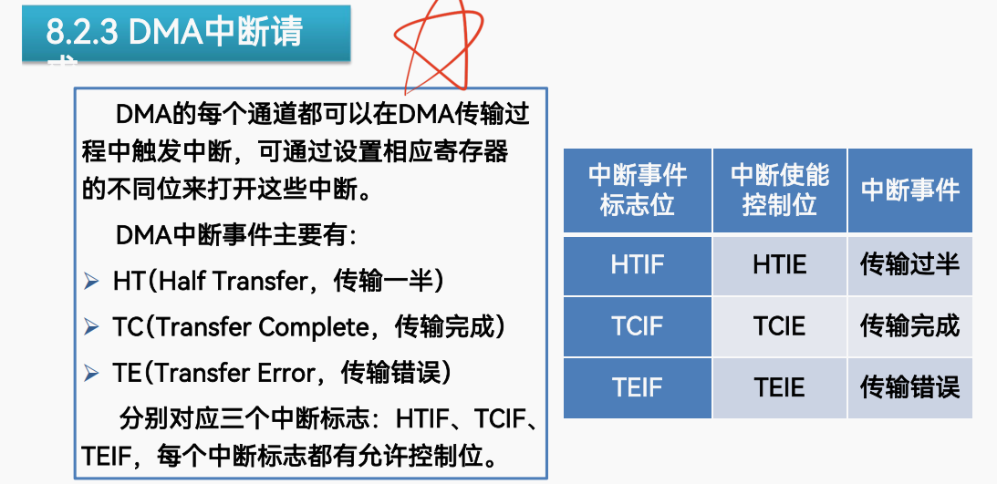

WatchDog看门狗
作用：当微控制器收到外界干扰或者程序中出现不可预知逻辑故障导致程序脱离正常执行流程时，使系统复位，回到初始状态
分类：1.独立看门狗：采用独立时钟，不受其他时钟影响，可在待机和停机状态工作，
2.窗口看门狗：计数值有一个上下限时间，超过范围都会触发MCU复位

定时器主要功能
- 计数
- 定时
- 输入捕获
- 输出比较

PWM（Pulse Width Modulation）脉冲宽度调试
利用脉冲宽度，即占空比，实现对模拟信号进行控制的技术，对模拟信号电平进行数字表示的方法
计数器开始技术，计数值小于某个数时输出低电平，高于某个数时输出高电平，达到上限时从0开始重新技术

占空比（Duty Cycle）
一个周期内，高电平占整个信号周期的百分比

STM32的ADC
集成有3个12位ADC逐次逼近型的A/D转换器

按组进行转换，可由程序设置实现对多个模拟通道自动进行逐个采样，分为两种组转换模式，规则组和注入组

ADC的转换模式
- 单次模式：ADC只进行一次转换
- 连续模式：当前ADC转换结束就会启动下一个转换
- 扫描模式：扫描一组模拟通道，单次：扫描完本组所有通道ADC立马停止；连续模式：扫描完本组所有通道后再从第一个通道继续扫描
- 间断模式：用于多个通道的规则组合注入组

ADC校准
校准目的：AD转换过程需要时间，校准可以减少因为内部电容变化导致的误差
校准实现：STM32有自校准模式，ADC在上电一会至少两个ADC时钟周期才能开始校准
校准要求：最好每次上电都执行一次ADC校准

嵌入式系统应该遵循的编程原则：
- 每一个功能模块都由源文件.c和头文件.h组成
- 每一个.c源文件都对应一个同名.h文件
- 使用头文件共享函数变量
- 使用头文件共享宏以及类型定义
- 防止头文件被重复包含

嵌入式系统的开发方式
- 轮询方式
- 前后台方式
- 多任务系统（基于嵌入式操作系统的方式）

嵌入式系统层次结构
- 硬件层（操作系统与硬件之间的部分称为硬件抽象层HAL）
- 操作系统层
- 驱动层
- 应用层

操作系统五大管理功能
- 进程管理
- 存储管理
- 设备管理
- 文件管理
- 作业管理

应用题

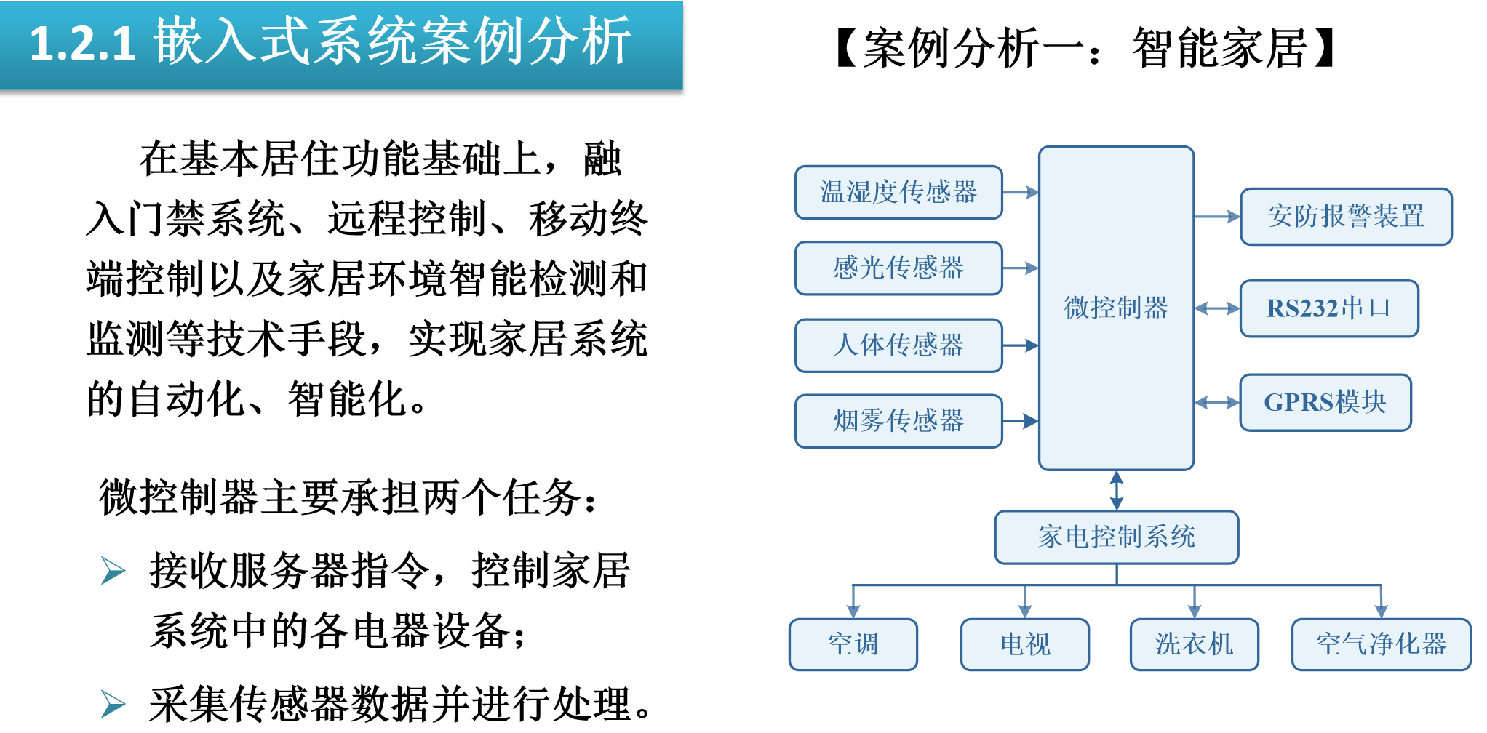

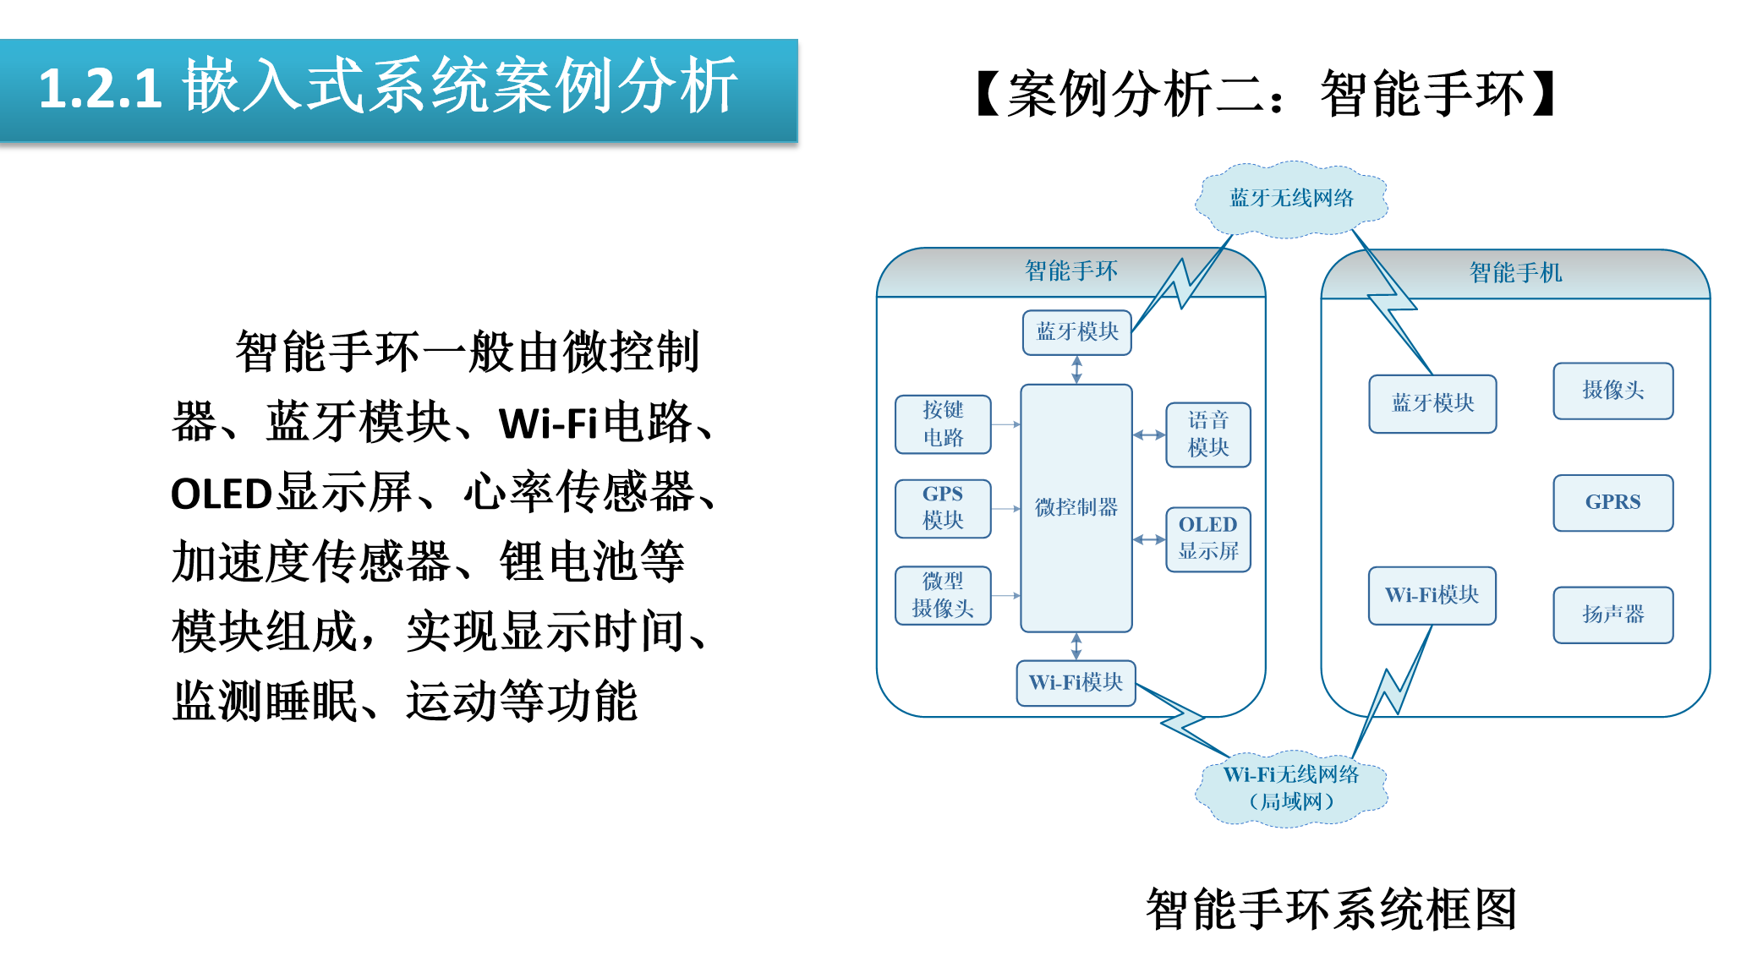
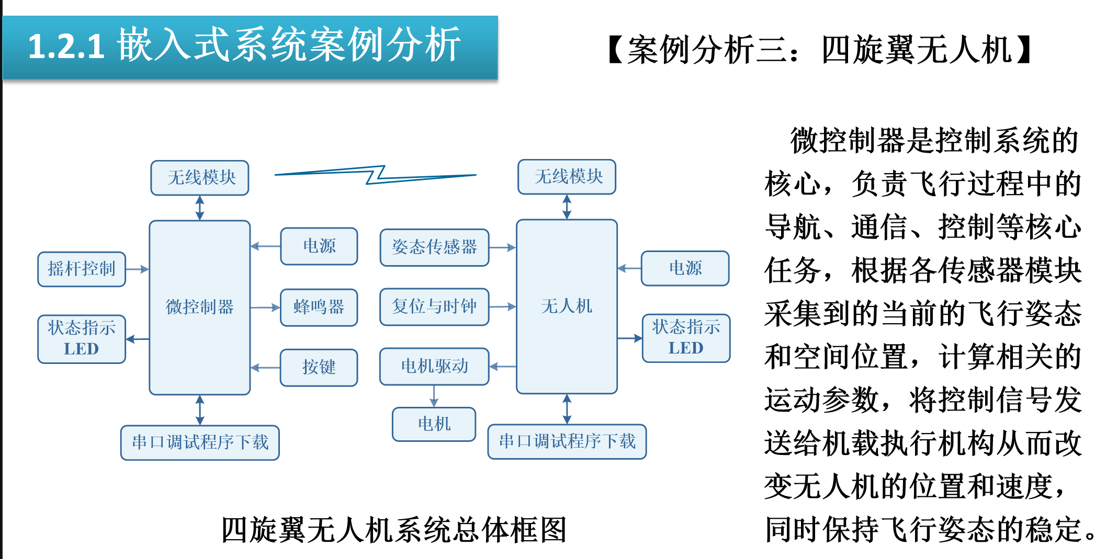
程序填空
#include "stm32f10x.h"
#include "led.h"
#include "USARTx.h"

extern uint8_t SendBuff[SENDBUFF_SIZE]; // SENDBUFF_SIZE 变量定义在 USARTx.h 头文件中

// 不精确延时
static void Delay(uint32_t time)
{
uint32_t i, j;
for (i = 0; i < time; ++i)
{
for (j = 0; j < 10000; ++j)
{
// 空循环体，什么都不做
}
}
}

int main(void)
{
uint16_t i;

LED_Init(); // LED 灯初始化
USARTx_Init_Config(); // USART1 初始化
USARTx_DMA_Config(); // DMA 初始化

printf("使用DMA方式传输串口数据\n");

// 输入要发送的数据，作为 DMA 传输的数据源
for (i = 0; i < SENDBUFF_SIZE; i++)
{
SendBuff[i] = 'A';
}

// USART1 向 DMA 发出传输请求
USART_DMACmd(USART1, USART_DMAReq_Tx, ENABLE);

while (1)
{
GPIO_SetBits(GPIOB, GPIO_Pin_5); // 熄灭 LED 灯
Delay(1000);

GPIO_ResetBits(GPIOB, GPIO_Pin_5); // 点亮 LED 灯
Delay(1000);
}
}

#include "USARTx.h"

uint8_t SendBuff[SENDBUFF_SIZE];

void USARTx_Init_Config(void)
{
GPIO_InitTypeDef GPIO_InitStructure;
USART_InitTypeDef USART_InitStructure;

RCC_APB2PeriphClockCmd(RCC_APB2Periph_USART1 | RCC_APB2Periph_GPIOA, ENABLE);

USART_DeInit(USART1);

// USART1_TX PA9
GPIO_InitStructure.GPIO_Pin = GPIO_Pin_9; // PA9
GPIO_InitStructure.GPIO_Speed = GPIO_Speed_50MHz;
GPIO_InitStructure.GPIO_Mode = GPIO_Mode_AF_PP;
GPIO_Init(GPIOA, &GPIO_InitStructure);

// USART1_RX PA10
GPIO_InitStructure.GPIO_Pin = GPIO_Pin_10;
GPIO_InitStructure.GPIO_Mode = GPIO_Mode_IN_FLOATING;
GPIO_Init(GPIOA, &GPIO_InitStructure);

// USART1 参数配置
USART_InitStructure.USART_BaudRate = 115200;
USART_InitStructure.USART_WordLength = USART_WordLength_8b;
USART_InitStructure.USART_StopBits = USART_StopBits_1;
USART_InitStructure.USART_Parity = USART_Parity_No;
USART_InitStructure.USART_HardwareFlowControl = USART_HardwareFlowControl_None;
USART_InitStructure.USART_Mode = USART_Mode_Rx | USART_Mode_Tx;

USART_Init(USART1, &USART_InitStructure);

USART_Cmd(USART1, ENABLE);

// 清除发送完成标志
USART_ClearFlag(USART1, USART_FLAG_TC | USART_FLAG_TXE | USART_FLAG_RXNE);
}

void USARTx_DMA_Config(void)
{
DMA_InitTypeDef DMA_InitStructure;

// 开启 DMA 时钟
RCC_AHBPeriphClockCmd(RCC_AHBPeriph_DMA1, ENABLE);

// 设置 DMA 源：串口数据寄存器地址
DMA_InitStructure.DMA_PeripheralBaseAddr = (uint32_t)(&(USART1->DR));

// 内存地址，要传输的变量的指针
DMA_InitStructure.DMA_MemoryBaseAddr = (uint32_t)SendBuff;

// 方向：从内存到外设
DMA_InitStructure.DMA_DIR = DMA_DIR_PeripheralDST;

// 传输大小 DMA_BufferSize = SENDBUFF_SIZE
DMA_InitStructure.DMA_BufferSize = SENDBUFF_SIZE;

// 外设地址设置为不自增
DMA_InitStructure.DMA_PeripheralInc = DMA_PeripheralInc_Disable;

// 内存地址设置为自增
DMA_InitStructure.DMA_MemoryInc = DMA_MemoryInc_Enable;

// 设置外设数据单位 8bit
DMA_InitStructure.DMA_PeripheralDataSize = DMA_PeripheralDataSize_Byte;

// 设置内存数据单位 8bit
DMA_InitStructure.DMA_MemoryDataSize = DMA_MemoryDataSize_Byte;

// 设置 DMA 模式为不断循环模式
DMA_InitStructure.DMA_Mode = DMA_Mode_Circular;

// 设置 DMA 的优先级：中
DMA_InitStructure.DMA_Priority = DMA_Priority_Medium;

// 禁止内存到内存的传输
DMA_InitStructure.DMA_M2M = DMA_M2M_Disable;

// 配置 DMA1 的通道 4
DMA_Init(DMA1_Channel4, &DMA_InitStructure);

// 使能 DMA
DMA_Cmd(DMA1_Channel4, ENABLE);

// 设置 DMA 发送完成后产生中断
DMA_ITConfig(DMA1_Channel4, DMA_IT_TC, ENABLE);
}

// 重定向 C 库函数 printf 到 USART1
int fputc(int ch, FILE *f)
{
// 发送一个字节数据到串口 USART1
USART_SendData(USART1, (uint8_t)ch);

// 等待串口数据发送完毕
while (USART_GetFlagStatus(USART1, USART_FLAG_TXE) == RESET)
{
}

return ch;
}

// 重定向 C 库函数 scanf 到 USART1
int fgetc(FILE *f)
{
// 等待串口输入数据
while (USART_GetFlagStatus(USART1, USART_FLAG_RXNE) == RESET)
{
}

return (int)USART_ReceiveData(USART1);
}

